ХУДОЖЕСТВЕННАЯ ЛИТЕРАТУРА
НОВЫЕ ПОСТУПЛЕНИЯ
АВГУСТ - СЕНТЯБРЬ
2020 г.

ОГЛАВЛЕНИЕ

СОВРЕМЕННАЯ РУССКАЯ ЛИТЕРАТУРА 1
ЛИТЕРАТУРА ЕВРОПЕЙСКИХ СТРАН 5
ЛИТЕРАТУРА АМЕРИКИ 8

СОВРЕМЕННАЯ РУССКАЯ ЛИТЕРАТУРА
84(2Рос=Рус)6  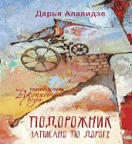 | Алавидзе, Дарья Андреевна.  Подорожник : записано по дороге / Дарья Алавидзе ; [иллюстрации: Регина Шафир]. - Москва : АСТ, 2019. - 251, [3] с. : ил.  Экземпляры: всего:10 - Б3(1), Б11(1), аб(1), Б1(1), Б2(1), Б4(1), Б6(1), Б8(1), Б9(1), Б10(1).
84(2Рос=Рус)6 | Бушков, Александр Александрович. (российский писатель; 1956- ).  Месяц надежды: роман / А. Бушков. - Москва: Эксмо, 2019. - 412 с.  Экземпляры: всего:7 - Б7(1), аб(2), Б1(1), Б8(1), Б9(1), Б2(1).
84(2Рос=Рус)6  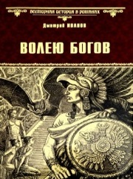 | Иванов, Дмитрий Викторович.  Волею богов: роман / Дмитрий Иванов. - Москва: Вече, 2019. - 478 с. - (Всемирная история в романах)  Экземпляры: всего:5 - Б7(1), аб(2), Б1(1), Б8(1).
84(2Рос=Рус)6  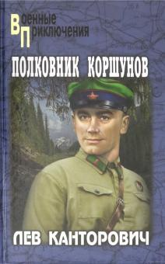 | Канторович, Лев.  Полковник Коршунов / Лев Канторович. - Москва : Вече, 2019. - 350, [1] с. - (Военные приключения)  Экземпляры: всего:5 - аб(1), Б4(1), Б9(1), Б10(1), Б11(1).
84(2Рос=Рус)6  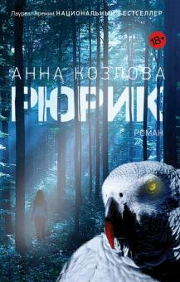 | Козлова, Анна Юрьевна. (1981- ).  Рюрик: роман / Анна Козлова. - Москва: Phantom Press, 2019. - 284, [2] с. - (Lenta.RU рекомендует)  Экземпляры: всего:4 - аб(2), Б2(1), Б8(1).
84(2Рос=Рус)6  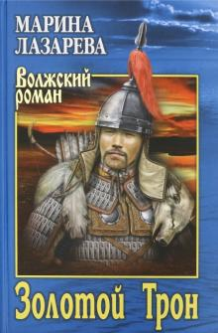 | Лазарева, Марина Константиновна. (1962- ).  Золотой Трон / Марина Лазарева. - Москва: Вече, 2019. - 446, [1] с. - (Волжский роман)  Экземпляры: всего:3 - аб(1), Б1(1), Б9(1).
84(2Рос=Рус)6  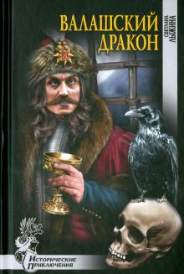 | Лыжина, Светлана Сергеевна.  Валашский дракон: [роман] / Светлана Лыжина. - Москва: Вече, 2019. - 445, [2] с. - (Всемирная история в романах).  Экземпляры: всего:5 - аб(1), Б6(1), Б10(1), Б4(1), Б9(1).
84(2Рос=Рус)6  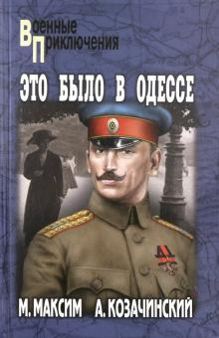 | Максим, Марк.  Это было в Одессе / Марк Максим, Александр Козачинский. - Москва: Вече, 2019. - 287 с. - (Военные приключения)  Экземпляры: всего:6 - Б3(1), Б7(1), аб(2), Б2(1), Б8(1)  Аннотация: Год 1920-й... Одесса оккупирована англичанами, французами, греками, в городе свирепствуют деникинцы. О жестокой схватке британской и французской контрразведок, готовых на всё, чтобы присвоить себе этот черноморский порт, повествуется в романе "Смерть Анны Ор", написанном Марком Максимом. А в повести "Зеленый фургон" Александра Козачинского рассказывается о борьбе с бандитизмом, захлестнувшим "город у моря" после изгнания из него интервентов и белогвардейцев.
84(2Рос=Рус)6 | Мартова, Людмила. (российская писательница; 1971- ).  Туман над темной водой: [детективный роман] / Людмила Мартова. - Москва: Эксмо, 2020. - 316, [2] с.  Экземпляры: всего:6 - Б3(1), Б7(1), аб(2), Б6(1), Б8(1)  Аннотация: Ирина привыкла всегда и за все отвечать сама. Тем беспомощнее она чувствовала себя, оказавшись вдвоем с маленьким сынишкой в глухой деревне - именно там ей пришлось прятаться от бандитов, которым задолжал бывший муж.
84(2Рос=Рус)6  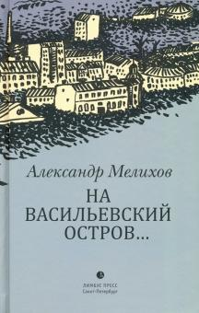 | Мелихов, Александр Мотельевич. (российский писатель; 1947- ).  На Васильевский остров…: [роман] / Александр Мелихов. - Санкт-Петербург: Лимбус Пресс: Издательство К. Тублина, 2019. - 414, [1] с.  Экземпляры: всего:4 - аб(1), Б1(1), Б3(1), Б9(1).
84(2Рос=Рус)6 | Миронова, Наталья Алексеевна.  В ожидании Айвенго: роман / Наталья Миронова. - Москва: Э, 2019. - 348, [2] с.  Экземпляры: всего:9 - Б7(1), аб(1), Б1(1), Б2(1), Б8(2), Б9(1), Б10(1), Б11(1).
84(2Рос=Рус)6  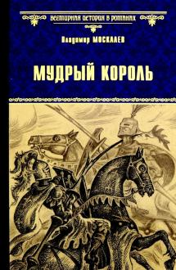 | Москалев, Владимир Васильевич. (российский писатель; 1952- ).  Мудрый король: роман / Владимир Москалев. - Москва: Вече, 2019. - 510, [1] с. - (Всемирная история в романах)  Экземпляры: всего:5 - аб(1), Б1(1), Б4(1), Б8(1), Б9(1)  Аннотация: В 1179 году французский король Людовик VII перед смертью успевает короновать своего единственного законного сына – Филиппа, которому исполнилось лишь 14 лет. Юный король решает обойтись без регентов, править сам - хотя половина французских земель фактически принадлежит Англии! Умение находить правильных союзников, выжидать, проявлять решительность — помогут королю Филиппу II Августу стать объединителем и устроителем Франции, но переломный 1200 год ещё впереди, а пока юный король учится быть мудрым.
84(2Рос=Рус)6  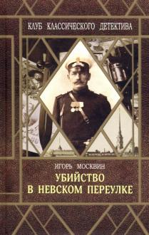 | Москвин, Игорь.  Убийство в Невском переулке: (следствие ведет Иван Путилин) / Игорь Москвин. - Москва: Флюид ФриФлай, 2019. - 395, [4] с.  Экземпляры: всего:5 - аб(2), Б2(1), Б6(1), Б8(1).
84(2Рос=Рус)6  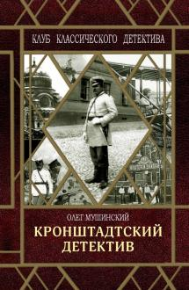 | Мушинский, Олег.  Кронштадтский детектив: (следствие ведет Ефим Кошин) / Олег Мушинский. - Москва: Флюид ФриФлай, 2019. - 393, [3] с.  Экземпляры: всего:4 - аб(2), Б6(1), Б8(1).
84(2Рос=Рус)6  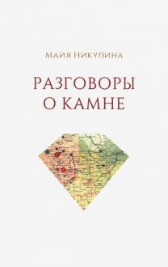 | Никулина, Майя.  Разговоры о камне / Майя Никулина; Фонд целевого капитала Гимназии "Корифей". - Екатеринбург: Кабинетный ученый, 2019. - 133, [2] с. : ил.  Экземпляры: всего:3 - аб(1), Б1(1), Б9(1).
84(2Рос=Рус)6 | Обух, Арина Павловна. (1995- ).  Муха имени Штиглица: [повесть, рассказы] / Арина Обух; [иллюстрации автора]. - Москва: АСТ: Редакция Елены Шубиной, 2019. - 349, [1] с. : ил.  Экземпляры: всего:1 - аб(1).
84(2Рос=Рус)6 | Павлищева, Наталья Павловна. (российская писательница; 1955- ).  Прощальный поцелуй Роксоланы. "Не надо рая!": [роман] / Наталья Павлищева. - Москва: Яуза: Яуза-каталог, 2019. - 220, [2] с. - (Великолепный век. Романы о легендарной любви)  Экземпляры: всего:5 - аб(2), Б3(1), Б4(1), Б2(1).
84(2Рос=Рус)6  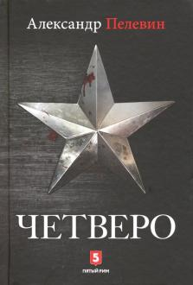 | Пелевин, Александр Сергеевич. (1988- ).  Четверо: [роман] / Александр Пелевин. - Москва: Пятый Рим, 2019. - 364, [1] с.  Экземпляры: всего:2 - аб(2)  Аннотация: 1938 год, Крымская АССР. Молодой следователь уголовного розыска прибывает в курортный городок на побережье Черного моря, чтобы раскрыть зверское убийство профессора астрономии. 2017 год, Санкт-Петербург. В городской психбольнице появляется пациент, утверждающий, будто с ним общается женщина с далекой планеты. 2154 год. Космический корабль совершает первый в истории межзвездный перелет к планете Проксима Центавра b в поисках внеземной жизни. Три истории сплетаются воедино, чтобы в итоге рассказать о вечном зле, которое всегда возвращается.
84(2Рос=Рус)6  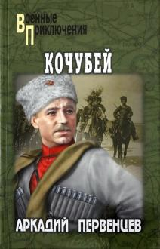 | Первенцев, Аркадий Алексеевич. (1905-1981).  Кочубей: [роман] / Аркадий Первенцев. - Москва: Вече, 2019. - 318, [1] с. - (Военные приключения)  Экземпляры: всего:3 - Б3(1), Б4(1), Б8(1).
84(2Рос=Рус)6  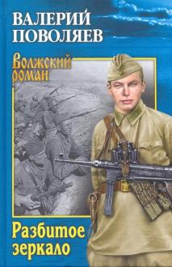 | Поволяев, Валерий Дмитриевич. (российский писатель; 1940- ).  Разбитое зеркало: [повести] / Валерий Поволяев. - Москва: Вече, 2019. - 399 с. - (Волжский роман)  Экземпляры: всего:4 - аб(2), Б1(1), Б9(1).
84(2Рос=Рус)6  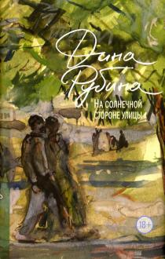 | Рубина, Дина Ильинична. (израильская и русская писательница; 1953- ).  На солнечной стороне улицы: [роман] / Дина Рубина. - Москва: Эксмо, 2019. - 429, [1] с.  Экземпляры: всего:1 - Б9(1).
84(2Рос=Рус)6  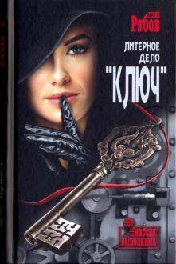 | Рябов, Гелий Трофимович. (1932-2015).  Литерное дело "Ключ": [роман] / Гелий Рябов. - Москва: Вече, 2019. - 286, [1] с. - (Миссия выполнима)  Экземпляры: всего:3 - Б3(1), аб(1), Б4(1).
84(2Рос=Рус)6  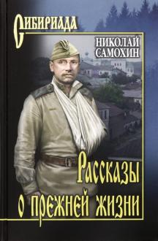 | Самохин, Николай Яковлевич. (1934-1989).  Рассказы о прежней жизни: повести / Николай Самохин. - Москва: Вече, 2019. - 525, [2] с.  Экземпляры: всего:5 - аб(2), Б1(1), Б4(1), Б8(1).
84(2Рос=Рус)6  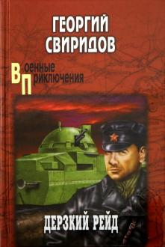 | Свиридов, Георгий Иванович. (советский и российский писатель; 1927-2014).  Дерзкий рейд: [роман] / Георгий Свиридов. - Москва: Вече, 2019. – 478 с.  Экземпляры: всего:5 - аб(1), Б1(1), Б4(1), Б8(1), Б9(1)  Аннотация: О событиях бурного 1918 года, когда в окруженный фронтами Гражданской войны Советский Туркестан была послана помощь - снаряжена специальная военная экспедиция, которая везла боеприпасы, оружие и… золото. Об этом узнала английская разведка, которая заслала в экспедицию своего агента…
84(2Рос=Рус)6  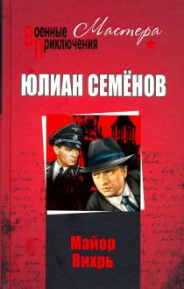 | Семенов, Юлиан Семенович. (русский советский писатель; 1931-1993).  Майор Вихрь: романы / Юлиан Семенов. - Москва: Вече, 2019. - 604, [3] с. - (Военные приключения. Мастера)  Экземпляры: всего:2 - Б7(1), Б6(1).
84(2Рос=Рус)6  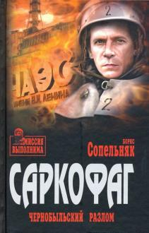 | Сопельняк, Борис Николаевич. (1937- ).  Саркофаг. Чернобыльский разлом: повести / Борис Сопельняк. - Москва: Вече, 2019. - 285, [2] с. - (Миссия выполнима)  Экземпляры: всего:4 - Б3(1), Б2(1), Б4(1), Б8(1)  Аннотация: 26 апреля 1986 года на Чернобыльской АЭС взорвался четвёртый энергоблок. Об этой трагедии, о её причинах и последствиях написано очень много, гораздо больше, чем о пожарных, первыми принявших на себя удар стихии. О том, что сумели сделать эти бесстрашные герои, рассказывает повесть «Саркофаг». Повесть «Операция „Оверлорд“» описывает жестокую судьбу военнопленных – жертв Второй мировой войны.
84(2Рос=Рус)6  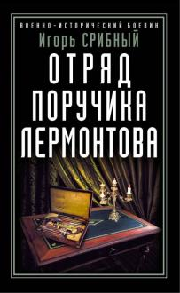 | Срибный, Игорь Леонидович. (1956- ).  Отряд поручика Лермонтова / Игорь Срибный. - Москва: Яуза-каталог, 2019. - 317, [2] с. - (Военно-исторический боевик)  Экземпляры: всего:6 - аб(2), Б4(1), Б1(1), Б9(1), Б2(1)  Аннотация: 1840 год – самый тяжелый период Кавказской войны. Именно в этот момент поручик Михаил Юрьевич Лермонтов откомандирован в действующую армию, на должность командира 13-й мушкетерной роты Тенгинского пехотного полка. На Кавказе молодой поручик проявит себя в качестве беззаветно храброго русского офицера, непосредственно участвуя в нескольких сражениях, и чуть позже командуя отрядом казаков-охотников, выполняющих самые рискованные поручения командования по ведению разведки в глубоких тылах скопищ имама Шамиля.
84(2Рос=Рус)6  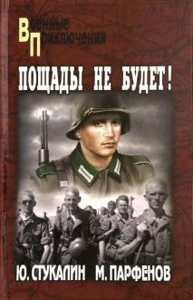 | Стукалин, Юрий Викторович. (российский писатель).  Пощады не будет!: роман / Юрий Стукалин, Михаил Парфенов. - Москва: Вече, 2019. - 254, [1] с. - (Военные приключения / сост. сер. В. И. Пищенко)  Экземпляры: всего:3 - аб(1), Б5(1), Б10(1)  Аннотация: Гюнтер Эрлингер принял боевое крещение летом 1941 года и был награжден Железным крестом в первом же бою. Он свято верил в превосходство "высшей германской расы". Но ужасы войны на Восточном фронте на многое открыли ему глаза, а отвага и самопожертвование Красной армии заставили усомниться в прежней вере. Ему придется пройти через самые жестокие бои 1941 года и узнать тайну, которая ранит больнее русских пуль. Ему предстоит многое понять и переосмыслить...
84(2Рос=Рус)6  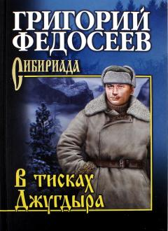 | Федосеев, Григорий Анисимович. (русский советский писатель; 1899-1968).  В тисках Джугдыра: [повести, рассказы] / Григорий Федосеев. - Москва: Вече, 2019. - 541, [2] с.  Экземпляры: всего:4 - Б4(1), аб(1), Б9(1), Б1(1).
84(2Рос=Рус)6 | Хруцкий, Эдуард Анатольевич.  Комендантский час: романы / Э. Хруцкий. - Москва: Вече, 2019. - 287 с. - (Военные приключения)  Экземпляры: всего:5 - Б7(1), аб(1), Б1(1), Б5(1), Б9(1).
84(2Рос=Рус)6 | Цой, Виктор Робертович. (рок-музыкант; 1962-1990).  Группа крови / Виктор Цой; сост. В. Калгин. - Москва: АСТ, 2019. - 318 с.  Экземпляры: всего:1 - Б9(1).
84(2Рос=Рус)6  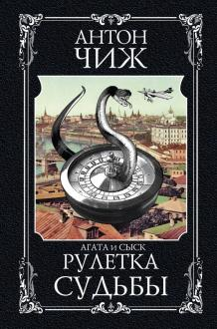 | Чиж, Антон. (автор детективов; 1965- ).  Рулетка судьбы / Антон Чиж. - Москва: Эксмо, 2019. – 413 с.  Экземпляры: всего:8 - аб(2), Б3(1), Б6(1), Б4(1), Б7(1), Б9(1), Б2(1).
84(2Рос=Рус)6  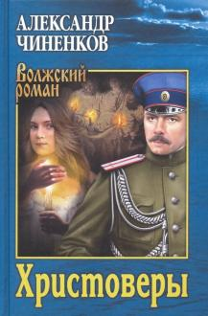 | Чиненков, Александр Владимирович.  Христоверы: роман / Александр Чиненков. - Москва: Вече, 2019. - 383 с.  Экземпляры: всего:3 - Б3(1), аб(1), Б4(1)  Аннотация: Роман известного писателя из Оренбуржья Александра Чиненкова повествует о событиях начала ХХ века. Евстигней Крапивин, попав под влияние проповедей старца Андрона, приводит молодую супругу Евдокию в секту христоверов-хлыстов. Начинается Первая мировая война, Евстигней уходит на фронт, а Евдокия с младшей сестрой Марией погружаются в жизнь общины.

ЛИТЕРАТУРА ЕВРОПЕЙСКИХ СТРАН
84(4Фра)  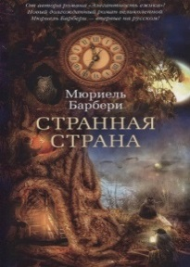 | Барбери, Мюриель. (французская писательница 1969- ).  Странная страна: роман / Мюриель Барбери; перевод с французского Риммы Генкиной. - Санкт-Петербург: Азбука-Аттикус, 2019. - 412, [1] с.  Экземпляры: всего:6 - Б1(1), Б9(1), аб(2), Б2(1), Б8(1)  Аннотация: Новый роман продолжает тему, начатую в "Жизни эльфов", где писательница впервые рассказала о том, как связан мир людей с незримым миром. Идет шестой год самой великой войны, которую когда-либо переживали люди. В объятой огнем Испании Алехандро и Хесус, молодые офицеры регулярной армии, покидают свой пост, чтобы через невидимый мост попасть в странный мир эльфов. Новый знакомый рыжеволосый Петрус открывает им тропы прекрасной, окутанной туманами страны, знакомит с необычными существами. Однако и здесь, в этой волшебной вселенной, назревает конфликт, приближается последняя битва. И кто знает, чем все закончится схватка, от исхода которой зависят судьбы земного мира.
84(4Вел) | Боуэн, Элизабет. (1899-1973).  Смерть сердца: роман / Элизабет Боуэн; перевод с английского Анастасии Завозовой. - Москва: Phantom Press, 2019. - 510, [1] с.  Экземпляры: всего:4 - аб(2), Б2(1), Б8(1).
84(4Вел) | Брук, Ридиан. (1964- ).  Последствия: [роман] / Ридиан Брук; перевод с английского Сергея Самуйлова. - Москва: Phantom Press, 2019. - 414, [1] с.  Экземпляры: всего:5 - Б7(1), аб(2), Б8(1), Б2(1).
84(4Фра) | Бюсси, Мишель. (1965- ).  Не забывать никогда: [роман] / Мишель Бюсси; [пер. с фр. Е. В. Морозовой]. - Москва: Вече, 2019. - 383 с.  Экземпляры: всего:2 - Б2(1), Б9(1).
84(4Фра) | Бюсси, Мишель. (1965- ).  Я слишком долго мечтала: [роман] / Мишель Бюсси; перевод с французского И. Волевич. - Москва: Фантом Пресс, 2019. – 460 с.  Экземпляры: всего:4 - Б4(1), аб(2), Б6(1)  Аннотация: Мишель Бюсси - самое яркое имя в современной французской беллетристике. В психологическом романе сплетены чувства и интрига, фантазии разума и реальность. Четыре временных отрезка между 1999 и 2019, четыре города - Монреаль, Сан-Диего, Барселона и Джакарта и бесконечные отражения прошлого в настоящем и настоящего в прошлом. Роман с загадками и размышлениями, насколько сильно наше прошлое влияет на наше настоящее.
84(4Фра)  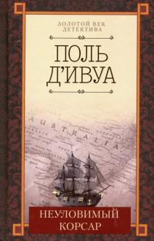 | Ивуа, Поль д'. (французский писатель; 1856-1915).  Неуловимый корсар: роман / Поль Д' Ивуа; перевод с франц.- Харьков: Книжный клуб "Клуб семейного досуга", 2019. - 318 с.  Экземпляры: всего:2 - аб(1), Б3(1).
84(4Фра)  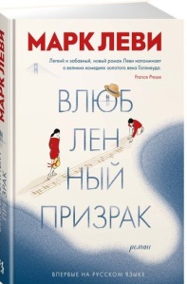 | Леви, Марк. (французский писатель; 1961- ).  Влюбленный призрак: роман / Марк Леви; перевод с французского Аркадия Кабалкина. - Москва: Иностранка: Азбука-Аттикус, 2019. - 342, [5] c.  Экземпляры: всего:8 - Б3(1), Б7(1), аб(2), Б2(1), Б8(1), Б9(1), Б11(1).
84(4Фра)  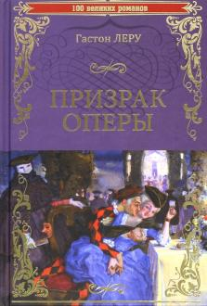 | Леру, Гастон. (французский автор детективов; 1868-1927).  Призрак Оперы: роман / Гастон Леру; перевод с французского Н. А. Световидовой. - Москва: Вече, 2019. - 414, [1] с. - (100 великих романов)  Экземпляры: всего:2 - Б8(1), Б11(1).
84(4Фра)  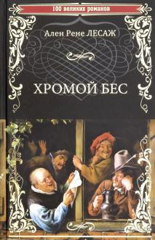 | Лесаж, Ален-Рене. (французский писатель; 1668-1747).  Хромой бес: [роман: перевод с французского] / Ален-Рене Лесаж. - Москва: Вече, 2019. - 382, [1] с. - (100 великих романов)  Экземпляры: всего:3 - аб(1), Б2(1), Б8(1)  Аннотация: Убегая по крышам от преследователей, юный Клеофас обнаружил на чердаке старинную колбу, из которой выпустил маленького хромого уродца Асмодея, оказавшегося всемогущим Хромым Бесом. В благодарность за свое освобождение Асмодей решил показать юноше все человеческие пороки, подняв с домов и дворцов крыши. Бес насмешливо и снисходительно комментирует как властвует над людьми ревность, корысть, азарт и жажда наслаждений.
84(4Ита)я6 | Маттотти, Лоренцо. (1954- ).  Джекил и Хайд: [графический роман]: по мотивам повести Роберта Льюиса Стивенсона "Странная история доктора Джекила и мистера Хайда" / Лоренцо Маттотти, Джерри Крамски; пер. с итал. Михаила Визеля; графика Лоренцо Маттотти. - Санкт-Петербург: Бумкнига, 2019. - 64 с.: цв. ил.  Экземпляры: всего:5 - аб(1), Б1(1), Б8(1), Б2(1), Б9(1).
84(4Ирл)  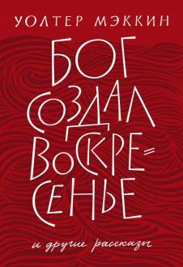 | Мэккин, Уолтер.  "Бог создал воскресенье" и другие рассказы / Уолтер Мэккин; перевод М. Мироновой; [художник А. П. Героев]. - Москва: Никея, 2019. - 221 с. : ил.  Экземпляры: всего:3 - Б3(1), аб(1), Б1(1).
84(4Исп)  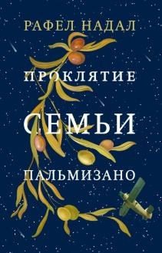 | Надал, Рафел.  Проклятие семьи Пальмизано: роман / Рафел Надал; перевод с каталанского Анны Уржумцевой. - Москва: Phantom Press: Фантом Пресс, 2019. - 382, [1] с.  Экземпляры: всего:3 - аб(1), Б1(1), Б9(1).
84(4Фра) | Паньоль, Марсель. (1895-1974).  Жан, сын Флоретты; Манон, хозяйка источников: романы / Марсель Паньоль; перевод с французского Пьера Луи Баккеретти, Татьяны Чугуновой. - Санкт-Петербург: Азбука-Аттикус, 2019. - 667, [2] с.  Экземпляры: всего:5 - Б3(1), Б7(1), аб(1), Б2(1), Б8(1).
84(4Фра)  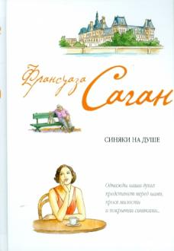 | Саган, Франсуаза. (французская писательница; 1935-2004).  Синяки на душе: роман / Франсуаза Саган; перевод с франц. Аллы Борисовой. - Москва: Иностранка; Москва: Азбука-Аттикус, 2019. – 188 с.  Экземпляры: всего:6 - Б3(1), аб(1), Б2(1), Б4(1), Б6(1), Б8(1).
84(4Вел)  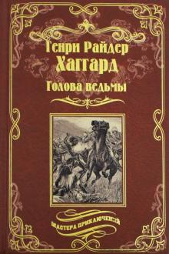 | Хаггард, Генри Райдер. (английский писатель; 1856-1925).  Голова ведьмы: роман / Генри Райдер Хаггард; перевод с английского Д. А. Налепиной; иллюстраторы: Чарльз Керр, Генри Френч. - Москва: Вече, 2019. - 478, [1] с.: ил.  Экземпляры: всего:3 - Б3(1), Б2(1), Б6(1).
84(4Вел) | Харрис, Роберт. (английский писатель; 1957- ).  Арти Конан Дойл и Клуб Гробокопателей / Роберт Харрис; [пер. с англ. А. А. Дубининой]. - Москва: Эксмодетство, 2019. - 253, [1] с.  Экземпляры: всего:2 - аб(1), Б10(1).
84(4Гем)  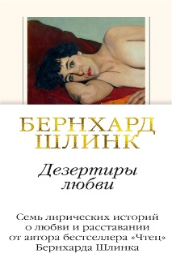 | Шлинк, Бернхард. (немецкий писатель; 1944- ).  Дезертиры любви: рассказы / Бернхард Шлинк; пер. с нем. Герберта Ноткина и Бориса Хлебникова. - Москва: Иностранка: Азбука-Аттикус, 2019. - 330, [2] с.  Экземпляры: всего:6 - Б7(1), аб(2), Б2(1), Б8(1), Б9(1).
84(4Нор)  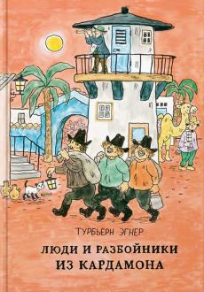 | Эгнер, Турбьерн. (норвежский писатель; 1912-1990).  Люди и разбойники из Кардамона / Турбьерн Эгнер; ил. авт.; пересказ Татьяны Величко; пер. стихов Юрия Вронского. - Москва: Белая ворона, 2019. - 141, [5] с. : ил.  Экземпляры: всего:3 - Б4(1), Б6(1), Б9(1).

ЛИТЕРАТУРА АМЕРИКИ
84(7Сое)  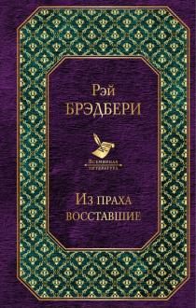 | Брэдбери, Рэй. (американский писатель-фантаст; 1920-2012).  Из праха восставшие: [роман] / Рэй Брэдбери ; перевод с англ. Михаила Пчелинцева. - Москва: Эксмо, 2019. - 251, [1] с.  Экземпляры: всего:3 - аб(1), Б6(1), Б10(1).
84(7Сое)  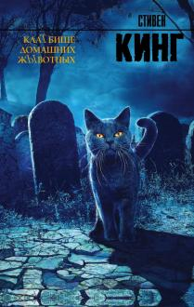 | Кинг, Стивен. (американский писатель; 1947- ).  КлаТбище домашних жЫвотных: [роман] / Стивен Кинг; [перевод с английского Т. Ю. Покидаевой]. - Москва: АСТ, 2019. - 476, [2] с.  Экземпляры: всего:1 - Б9(1).
84(7Сое)  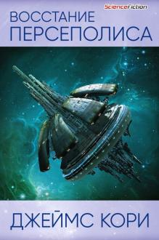 | Кори, Джеймс. (коллективный псевдоним американских писателей).  Восстание Персеполиса: роман / Джеймс Кори; перевод с английского Галины Соловьевой. - Санкт-Петербург: Фантастика Книжный Клуб, 2019. - 587, [3] с. - (Science fiction). - (Fantastika)  Экземпляры: всего:2 - аб(1), Б9(1).
84(7Сое)  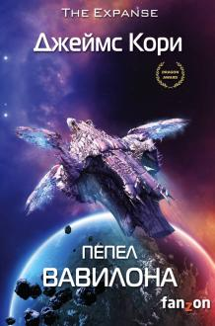 | Кори, Джеймс. (коллективный псевдоним американских писателей).  Пепел Вавилона: роман / Джеймс Кори; перевод с английского Галины Соловьевой. - Санкт-Петербург: Фантастика Книжный Клуб, 2019. - 571, [3] с. - (Science fiction). - (Fantastika)  Экземпляры: всего:2 - аб(1), Б9(1).
84(7Кан) | Мараис, Бьянка.  Пой, даже если не знаешь слов: роман / Бьянка Мараис; перевод с английского Елены Тепляшиной. - Москва: Фантом Пресс, 2019. - 446, [1] с.  Экземпляры: всего:4 - Б2(1), аб(1), Б11(1), Б8(1).
84(7Сое)  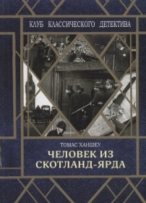 | Ханшеу, Томас. (американский писатель; актер; 1857-1914).  Человек из Скотланд-Ярда: следствие ведет Гамильтон: роман Клик / Томас Ханшеу; перевод с английского А. Федотова; иллюстрации Джозефа Клемента Колла. - Москва: Флюид ФриФлай, 2019. - 395, [4] с.  Экземпляры: всего:3 - аб(2), Б8(1).
84(7Кан)  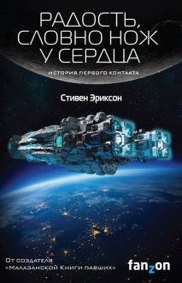 | Эриксон, Стивен. (канадский писатель-фантаст; 1956- ).  Радость, словно нож у сердца: история первого контакта / Стивен Эриксон; перевод с английского П. Кодряного; иллюстрации Николая Плутахина. - Москва: Fanzon: Эксмо, 2019. – 476 с.  Экземпляры: всего:3 - аб(2), Б1(1).

